MUSTAFA GÜLŞEN ÇINAROĞLU ANADOLU LİSESİ

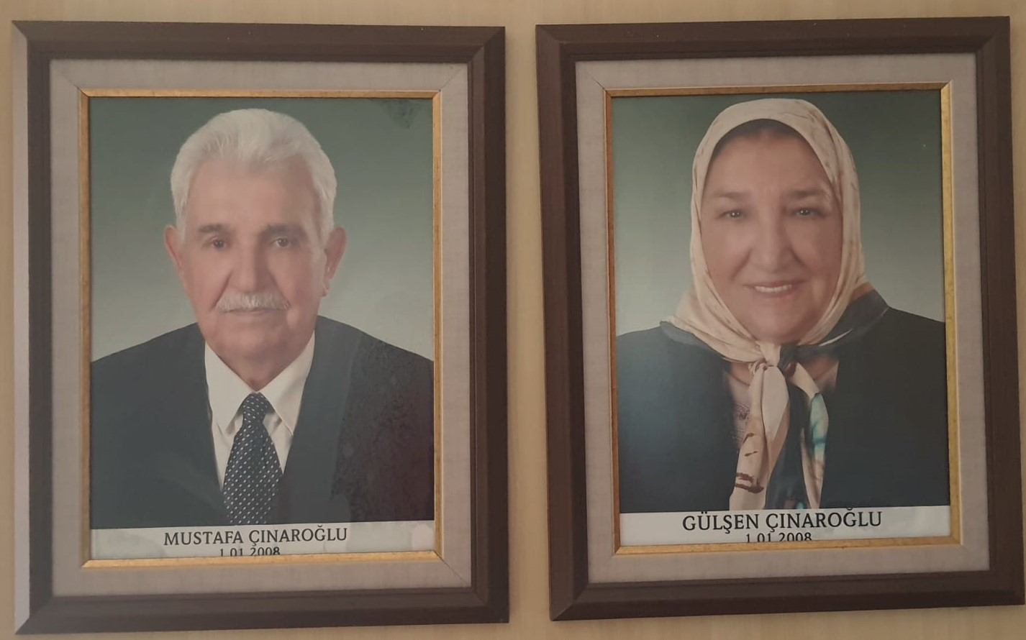

Okulumuzun kurucuları Sayın Mustafa ÇINAROĞLU ve Sayın Gülşen ÇINAROĞLU’na teşekkür ederiz.

